概要设计说明书

1．引言
1.1编写目的
用于介绍软件计算导线成果计算表的计算，面向测绘行业用于计算导线平差。
1.2背景
说明：
a.测绘导线平差成果计算表的计算
b.[本项目的任务提出者张景凡、开发者张景凡、用于测绘导线平差计算,在VisualStudio2013上用C#进行计算；]
c.[在VisualStudio上用C#进行计算使用；]
1.3定义
坐标方位角：笛卡儿平面直角坐标系中平行于纵坐标轴的方向与某一方向的夹角。坐标方位角是平面直角坐标系中某一直线与坐标主轴（X轴）之间的夹角，从主轴起算，顺时针方向自0~360度。
导线角度闭合差：属于导线测量内业计算的一部分，是导线测量中重要的检查与校核工作。
角度闭合差限差：容许角度闭合差
观测左角和右角：导线计算时,一般按顺时针或者逆时针推算,那么面向自己计算或推算的方向,这个角在左侧就是左角,右侧是右角
角度改正数：是闭合差相反值与角度个数平均分配,如果不能整除,余数加到对应边长差最大的角中,这样做是考虑到量测时如果两条边长差较大,重新调焦瞄准误差较大,所以分给误差可能性较大的角
坐标增量：两点平面直角坐标值之差值，即横纵坐标的增加值，称为坐标增量。
坐标增值闭合差即为根据推算路线求得的坐标增量总和与两端点已知坐标增量的差值。
导线全长闭合差：由于坐标增量闭合差的存在，使闭合导线不闭合，而是开裂了一个缺口，其缺口长度称为导线全长闭合差。

1.4参考资料
- 测量程序设计C#课本；
- C#测量程序设计标准。
2．总体设计
2.1需求规定
2.1.1系统功能
用于介绍软件计算导线成果计算表的计算，面向测绘行业用于计算导线平差。
2.1.2系统性能
面向测绘行业用于计算导线平差。

2.1.2.1精度
数据类型

数据类型
变量名称
赋值
Int
整数
3 5 100 -10

Double
小数
3.15 10.5 -3.14 -.5.0

Char
字符
' A' 'b' 'c' ' '

String
字符串
"Zhangsan" "李四" "计算机" "HelloWord" "a"

Decimal
金钱小数
Decimal (money) 5.52m

————————————————
2.1.2.2时间特性要求
2.1.2.4可靠性
建立在VisualStudio基础上编译,代码运行环境稳定,出现错误能及时找到并修改
2.1.2.5灵活性
能和其他数据输入软件建立关系,通过Word,Excel输入数据,若需求变化可快速查找代码并修改
2.1.3输入输出要求
测量数据可手动输入,也可以Word.Excel输入,输出
2.1.4数据管理能力要求
要求数据Word格式正确
2.1.5故障处理要求
代码错误重新修改编译
2.1.6其他专门要求
要求熟练使用C#
2.2运行环境
Visual studio2013
2.2.1设备
Win7系统及以上
2.2.2支持软件
Win7系统及以上
Word.Excel输入,输出,
VisualStudioC#
1 2.2.3接口
具体参考Windows操作系统接口
2.2.4控制
具体参考Windows操作系统运行控制方式
2.3基本设计概念和处理流程
[说明本系统的基本设计概念和处理流程，尽量使用图表的形式。]
利用C#进行编码,设计出符合测绘行业的代码进行测量平差成果表计算的程序软件
2.4结构
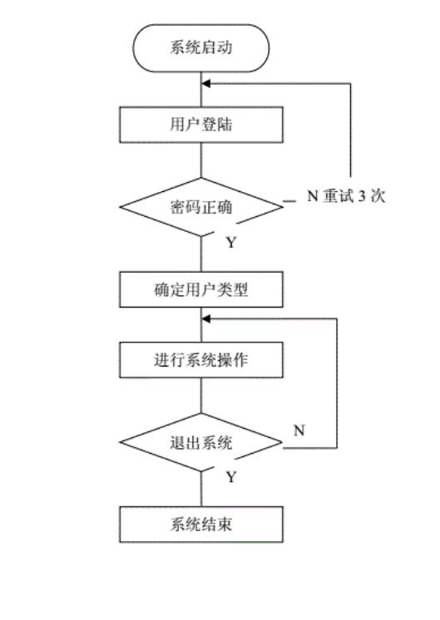

2.5功能需求与系统模块的关系
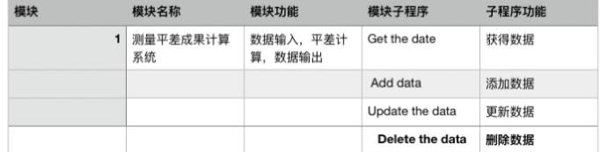

2.6人工处理过程
人工检查代码出错情况及修改
2.7尚未解决的问题
系统运行中途发生重大错误的数据恢复

3．接口设计
3.1用户接口
系统提供的用户接口通过界面的菜单来实现，1，登陆系统：系统启动时要求用户输入数据格式，系统再根据数据格式来判断用户的操作2，输出系统：系统结束时要求用户输入数据格式，系统再根据数据格式来判断用户的操作
3.2外部接口
数据库的接口：SQL2013数据库
与基本硬件的接口
3.3内部接口
系统各模块之间的连接由接口函数实现，在2.4的系统函数中带（*）的就是接口的函数

4．运行设计
4.1运行模块组合
系统的各个模块都与数据库相连，运行时各个模块都可以独立运行。系统登陆完成以后，用户在各自的模块进行操作。整个系统在局域网环境下运行。各个模块通过数据库进行数据的交流。
4.2运行控制
用户自主控制，窗口控制
4.3运行时间

系统要求所有单位操作在两秒内响应

5．系统数据结构设计
5.1逻辑结构设计要点
用户名 UserName
密码 password
用户类型 UserType
数据类型 DateType
角度信息 Angle
长度信息 Length
闭合差 Closure
坐标 Coordinate
增量 incremental
5.2物理结构设计要点
系统数据结构采用sql数据库进行存储，数据间的交流通过数据库实现
5.3数据结构与程序的关系
用户
数据 Get the data
Add data
Update the data
Delete the data

6．系统出错处理设计
√
6.1出错信息
系统功能模块在连接数据据库失败会发出操作失败的信息
6.2补救措施
启动备份数据库进行修复
重新启动，系统恢复正常
对原来数据进行备份，并检查错误
6.3系统维护设计
检测代码运行情况及维护

